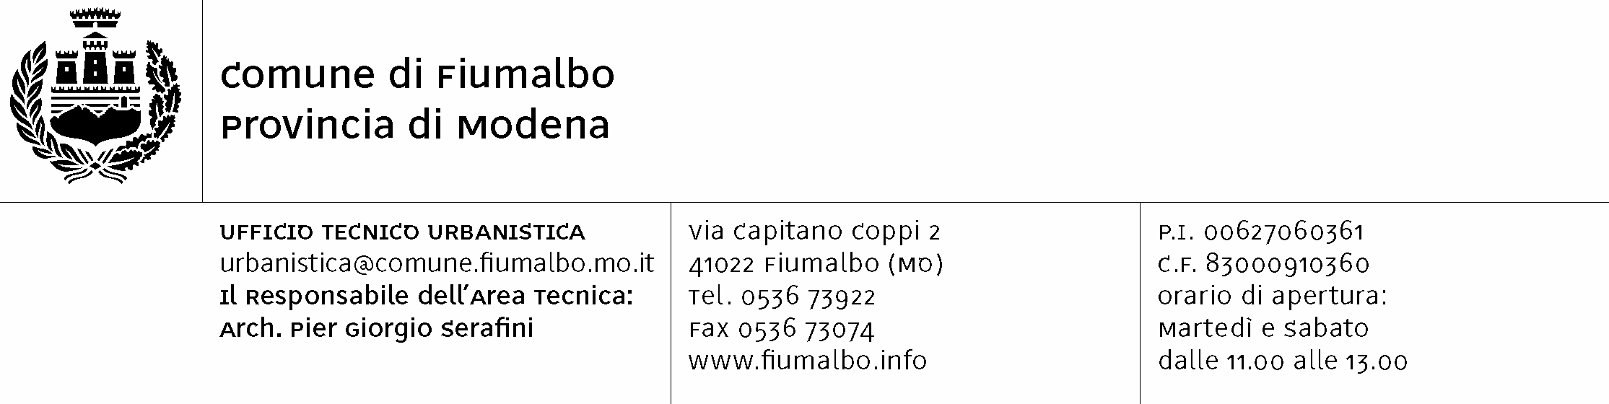

PROT. 799/2019

AVVISO DI DEPOSITO SDEMANIALIZZAZIONE TRATTO DI STRADA COMUNALE

Con deliberazione della Giunta Comunale n. 06 del 11/02/2019 è stata approvata la sdemanializzazione di un tratto stradale in loc. la Mandriole, indicato nella relazione tecnica redatta dal responsabile del settore tecnico come “località MANDRIOLE”, della superficie di 130 mq circa, come evidenziato dagli elaborati planimetrici depositati presso il Comune di Fiumalbo.

Gli atti relativi sono depositati presso la segreteria del Comune per 15 giorni consecutivi dal 21/03/2019 al 05/04/2019 e chiunque potrà prenderne visione

Le eventuali osservazioni, in carta legale, possono essere presentate entro i 30 giorni successivi, ai sensi di quanto disposto dall’art. 4 della legge regionale n. 35 del 1994.

Fiumalbo, li 20/03/2019

IL RESPONSABILE DEL SETTORE TECNICO
(ARCH. GIUSEPPE CARUSO)
firmato in originale

